四川省郫县豆瓣股份有限公司
询价单
一、报价注意事项
（一）本询价为一次性询价，含税含运费，作为合同的组成部分，并请保留此单和合同。
（二）交货期限：
（三）税率： 13% ； 付款方式： ；
（四）我司联系人：冯晓燕 联系电话：028-87867835
（五）报价期限：上列询价单请于 2023年 月 号 以前，惠予报价以便洽购为感。
二、询价产品的名称、规格、数量、质量、价格等

序号 | 产品名称 | 工艺参数要求 | 单位 | 需求数量 | 含税单价  (元) | 备注
1 | 1212型平板川字焊接塑料托盘 | 尺寸：1200mm*1200mm*150mm  材质全新PP料，配7根直径2.0厚钢管，确保载重1.5吨，此款托盘需上自动线，需提前试机 | 个 | 200 |  | 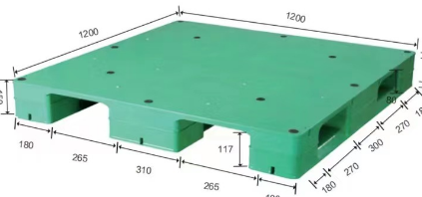  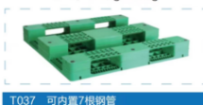
2 | 1212型平板普通塑料托盘 | 尺寸：1200mm*1200mm*160mm  材质全新PP料，确保载重1吨 | 个 | 100 |  | 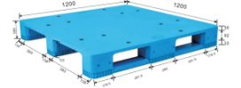  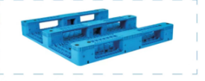
三、其他事项
按工艺参数要求提供报价
报价单位名称（加盖印章）： 联系人：

联系电话：

